华南农业大学2023年依据台湾地区大学入学考试学科能力测试成绩招收台湾地区高中毕业生简章
- 招生计划、专业、学测考试科目及成绩要求每个专业招收2人，合计20人，若某个专业录取人数不到2人，该专业招生计划可调剂到其他招生专业招生。具体专业、学测考试科目及成绩要求见下表：
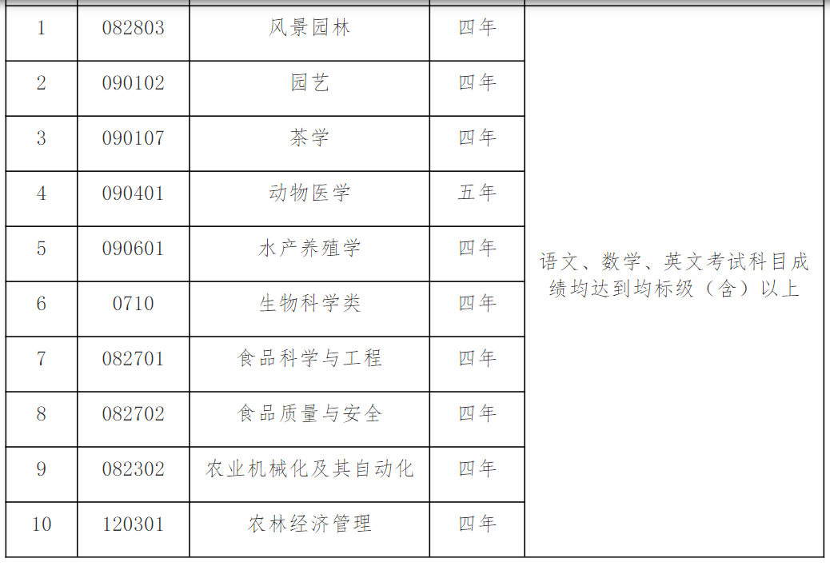
二、报名条件
持有《台湾居民居住证》或《台湾居民来往大陆通行证》、以及在台湾居住的有效身份证明（考生所持证件均须与考生本人信息一致，且均须在有效期之内）的2023届台湾高中毕业生；且需参加2023年台湾地区大学入学考试学科能力测试（以下简称“学测”），学测成绩满足语文、数学（数学A或数学B）、英文三科成绩均达到均标级及以上。三、申请时间2023年3月1日至30日。四、申请办法和相关事项报名方式:考生登录祖国(大陆)普通高校依据台湾地区学测成绩招收台湾高中毕业生报名系统(网址:https://www.gatzs.com.cn/z/tw/)进行报名。考生须按照要求输入个人信息，上传个人证件、电子照片、学测成绩、考生诚信承诺书等基本材料，并提交以下材料至报名系统：（1）附件一《华南农业大学2023年台湾地区高中毕业生入学申请表》，要求发送PDF文件电子版。（2）附件二《个人成绩查询授权委托书》，要求打印后手写，本人签名，发送PDF格式的扫描版；该授权书必须由考生本人手写亲笔签名，以证明本人已授权教育部考试中心查验、核准考生学测成绩等信息。（3）考生的学测成绩单，要求发送PDF格式的扫描版。（4）考生的台湾地区居民身份证明件，要求发送PDF格式的扫描
版。（5）考生的近期彩色免冠登记电子照片。（6）由台湾或大陆县级以上（含县级）医院出具的考生体检报告，体检时间范围2023年3月1日至30日，要求加盖县级以上（含县级）医院公章。可使用附件三《华南农业大学2023年台湾地区高中毕业生入学申请体检表》，或提供包含附件三《华南农业大学2023年台湾地区高中毕业生入学申请体检表》所有体检项目及内容的医院体检报告，要求发送PDF格式的扫描版。（7）其他辅助证明材料，如：获奖证书等，要求发送PDF格式的扫描版。注意事项：上传报名材料不完整的视作报名无效。考生因不符合报名条件及相关要求、填报信息错误或填报虚假信息等造成的一切后果，由考生本人承担。五、审核学校审核及考核时间为2023年4月1日至5月14日。（一）审核我校负责审核考生报名资格：下载考生信息及材料,对考生报名资格进行初审,包括身份审核、学历审核及学测成绩审核等。我校可要求考生更正或补充材料(基本材料不可修改),并再次审核。六、录取
录取规则：满足报名条件的台湾高中毕业生采取“总级分优先，遵循志愿”的原则录取，按三门成绩级分之和排队,从高到低择优录取。总级分相同者，依照数学、英语、语文顺序，相同科目成绩高者优先录取。录取信息：1．从中华人民共和国普通高等学校联合招收华侨、港澳地区及台湾省学生办公室开设的查询电话、相关网站查询；2．从华南农业大学本科招生网（http://zsb.scau.edu.cn）查询；3.由华南农业大学寄发正式录取通知书(以此为准)。七、学费与住宿费（币种：人民币）1.学费（1）理工、外语类专业6853元/生/学年（2）文史、财经、管理类专业6061元/生/学年（3）农科类专业5480元/生/学年2.住宿费住宿费：视不同住宿条件，收费标准为：700-1500元/人/学年；水电费视实际住宿情况收取。以上所列收费标准具体以学校信息公开为准，若广东省物价管理部门有新规定，则按新规定标准执行。八、入学与体检
1.新生持加盖学校公章的《录取通知书》报到，入学报到时间及相关要求以《录取通知书》和《入学须知》上的规定为准。因故不能按时报到者，应提前向学校招生办公室请假。未经请假，在规定时间内未报到者，学校取消其入学资格。2.新生入学后，由学校进行身体检查，身体条件不符合要求者，取消入学资格；仅专业受限者，可以商转其他专业。体检标准按照教育部、卫生部、中国残疾人联合会颁布的《普通高等学校招生体检工作指导意见》执行。3.新生入学报到时，所持有出入境证件的有效期应与学习期限相适应，至少有效期一年。4.学生在校期间，按教育部及学校有关规定管理。5.如果教育部及相关部门2023年的相关规定有变化，以最新规定为准。九、学历学位凡具有我校正式学籍的本科生，在允许的修业期限内获得规定的学分，达到本科毕业生基本要求时，准予毕业并颁发华南农业大学普通本科毕业证书。对符合学位授予条件的本科毕业生，授予学士学位并颁发学位证书。十、监督管理我校招收台湾地区高中毕业生（简称“台湾免试生”）工作由学校纪检监察部门实施监督，并主动接受社会各界监督。十一、联系方式
华南农业大学普通本科招生网网址：http://zsb.scau.edu.cn联系电话：020-85283652十二、本简章由华南农业大学招生办公室负责解释。本招生简章若与上级部门当年的最新规定不一致时，以上级部门规定为准。华南农业大学招生办公室2023年1月10日

